
Task for translate info
Anveto marketers
ANTONIOS PAPAKONSTANTINOU

Translate info for https://drkeramidaris.gr/

Powered by Papakonstantinou Antonios

Περιεχόμενα
#1 Home Page: https://drkeramidaris.gr/ 3
#2 Footer of all pages 6
#3 Main menu of all pages 7

#1 Home Page: https://drkeramidaris.gr/

- Quote into first section is: “Δίπλα σας τη στιγμή που μας χρειάζεστε…»
Translate for this is: “By your side when you need us...”

- Next , the button “Επικοινωνία”
Translate to “Contact us”

- Into doctor section we have:
“Γενικός Χειρουργός
Δημήτριος Κεραμιδάρης
Σας καλωσορίζω στην προσωπική μου ιστοσελίδα. Σας καλώ να περιηγηθείτε σε αυτήν και θα χαρώ να επικοινωνήσω μαζί σας, προκειμένου να σας βοηθήσω να βρείτε λύση στο χειρουργικό σας πρόβλημα.”
Translate to:
“General Surgeon
Dimitrios Keramidarís
“Welcome to my personal website. I invite you to explore it, and I would be happy to connect with you to help find a solution to your surgical concern.”

- Into doctor section we have:
“Ο ιατρός μας
Τα τελευταία χρόνια έχω εστιάσει το ενδιαφέρον μου στην Προχωρημένη Λαπαροσκοπική και Βαριατρική Χειρουργική. Έτσι, έχω συμμετάσχει σε λαπαροσκοπικά course στο Ινστιντούτο IRCAD στο Στρασβούργο, ενώ το 2014 ολοκλήρωσα την ετήσια εξειδίκευσή μου στην Προχωρημένη Λαπαροσκοπική και Βαριατρική Χειρουργική”
Translate to:
“Our Doctor
In recent years, I have focused my interest on Advanced Laparoscopic and Bariatric Surgery. I have participated in laparoscopic courses at the IRCAD Institute in Strasbourg, and in 2014, I completed a one-year specialization in Advanced Laparoscopic and Bariatric Surgery.”
- Button “Περισσότερα”
Translate for this: “Read more”

- Heading “Υπηρεσίες”
Translate to: “Services”

- Text inside pictures “Γενική Χειρουργική” και “Λαπαροσκοπική και Βαριατρική Χειρουργική ”

Translate to: “General Surgery and Laparoscopic and Bariatric Surgery”

- Section for Clinic: “Το ιατρείο μας
Το ιατρείο μας βρίσκεται στην κεντρική οδό Λουκιανού 14, στην Αθήνα. Αποτελούμε ένα σύγχρονο ιατρείο που προσφέρει εξειδικευμένη φροντίδα υγείας σε όλη την οικογένεια.”
Translate to:
“Our Clinic
Our clinic is located at 14 Loukianou Street in Athens. We are a modern medical practice dedicated to providing specialized healthcare for the whole family.”

- Button “Περισσότερα”
Translate to: “Read more”

- Section for social media: “Ακολουθήστε μας στα Social Media”
Translate to: “Find us on social media”

- Section for patient opinion: “Η γνώμη των ασθενών μας”
Translate to: “Our Patients' Feedback”

** I didn’t translate every single opinion because we will use online some of them from web.**

#2 Footer of all pages
Footer is like this in every page of our website.
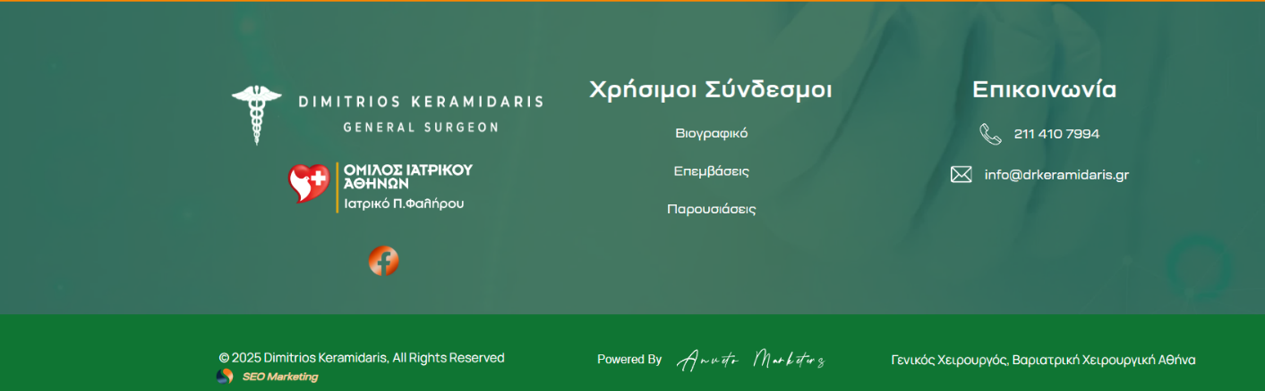

- For :
“Χρήσιμοι Σύνδεσμοι
Βιογραφικό
Επεμβάσεις
Παρουσιάσεις”

Translate to:
“Useful Links
Biography
Procedures
Presentations”

- For word “Επικοινωνία”
Translate to: “Contact us”

- For word “Γενικός Χειρουργός, Βαριατρική Χειρουργική Αθήνα”
Translate to: “General Surgeon, Bariatric Surgery, Athens”

- For button “Χρειάζεστε βοήθεια;”
Translate to: “Need any help?”

#3 Main menu of all pages
Main menu is like this in every page of our website.
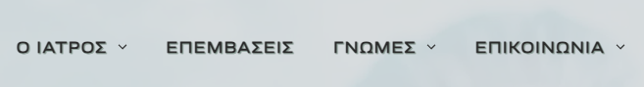

We can translate this to:

The Doctor – Procedures - Testimonials - Contact

- Doctor option has more options:
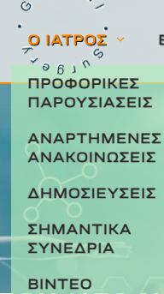

Translate them to:
Oral Presentations - Posted Announcements - Publications - Important Conferences – Videos

- Testimonials option has more options:

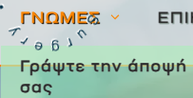
Translate to:
“Write your opinion”

- Contact us option has more options:

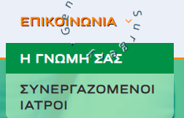
Translate to:
“Your opinion - Collaborating Doctors”

